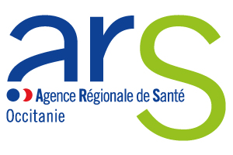
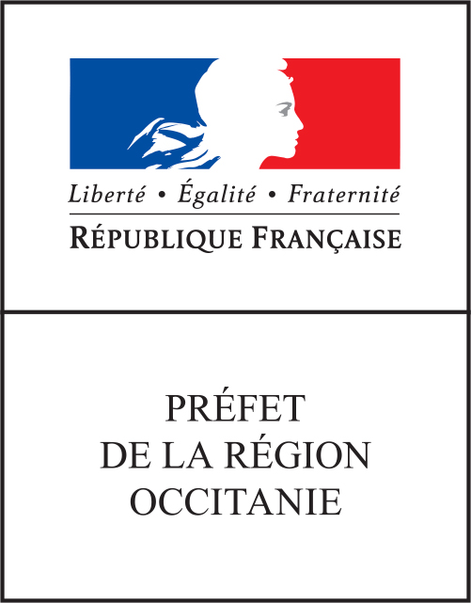
Appel à Projets – 2017
Culture Santé

Avant de remplir l’appel à projets, il est indispensable de vous référer au cahier des charges du dispositif (critères de sélection, modalités…). Tout dossier incomplet ne pourra être instruit.

Titre du projet :

- Domaine(s) artistique(s) concerné(s) :
Dans le cas d’un atelier pluridisciplinaire, veuillez choisir le domaine de l’intervenant (ou de celui qui dispose du plus grand temps d’intervention).

- Coordonnées de l’établissement sanitaire

(public ou ESPIC)

Nom de l’établissement :

N° FINESS juridique :

N° FINESS géographique :

Statut juridique :

Nom et coordonnées du directeur (trice) :

Adresse :

Téléphone :
Courriel :

Structure ou Service concerné(e) par le projet :

Médecin référent du projet oui non
Si oui, nom et coordonnées du médecin :

Personne en charge du développement du projet :
Nom :
Fonction :
Tél :
Courriel :

Autre(s) membre(s) de l’équipe engagé(s) dans le projet :

Nom, Prénom | Fonction et contact

- Coordonnées de l'opérateur culturel :

Nom de la structure culturelle :

Type de structure (Association, S.A….):

Numéro SIREN :

Nom du directeur (trice) de la structure :

Adresse :

Téléphone :
Courriel :

Obligatoire pour le spectacle vivant :
N° de licence d’entrepreneur de spectacles vivants : (merci de préciser sa date de délivrance) :

Personne en charge du dossier :
Nom :
Fonction :
Tél :
Courriel :

Artiste intervenant référent:
Nom :
Fonction :
Adresse :
Tél :

Joindre obligatoirement le CV de tous les artistes intervenant dans le projet.

- Projet artistique et culturel :

Contexte dans lequel s'inscrit le projet :

Politique culturelle de l’établissement :

Liens existants entre l’établissement et les équipements culturels de proximité (accès des usagers et du personnel, diffusion des programmes, etc.)

Présence d’équipements culturels dans l’établissement :

Présentation synthétique du projet (3 pages maximum) :

Nom du projet :

Définition du projet :

Enjeux et objectifs :

Objectifs artistiques :

Description des actions envisagées (calendrier, modalités de mise en œuvre...) :

Durée du projet :

Nombre et fréquence des interventions :

Actions de valorisation :

* au sein de l’établissement sanitaire :

* à l’extérieur de l’établissement sanitaire :

Validation du projet devant les instances de l’établissement :

A-t-il fait l’objet d’une présentation

Devant la CME ? oui non
Devant le CA ? oui non

Publics concernés : usagers, personnel soignant, personnel administratif, familles, grand public…

Concernés directement :

Concernés indirectement :

Nombre de patients participant au projet :

Type de pathologie des patients concernés :

Tranches d’âge :

Autres commentaires :

Budget prévisionnel :

 | Charges |  | Produits
Rémunération  artistes  toutes charges comprises* |  | Programme culture/santé DRAC/ARS | (Montant total de la subvention demandée)
Achats  matériels, fournitures |  | Structure sanitaire ou médico-social
Frais de déplacement intervenant(s) |  | Partenaire culturel
Frais de restauration intervenant(s), vernissage... |  | Collectivité(s) territoriale(s)
Communication |  | Mécénat
Autres |  | Autres financements
Total |  | Total

* Préciser le tarif horaire toutes charges comprises des intervenants (pour information, les barèmes indicatifs de la DRAC situent la moyenne du taux horaire d’intervention et de préparation d’un artiste professionnel qualifié à 50€. Nombre d'intervenants x nombre d'heures d'intervention x coût horaire.

Contributions volontaires en nature (descriptif et estimation du montant) :

Remarques :

- Le total des charges doit être égal au total des produits.

- Le financement conjoint du projet par l'ARS et la DRAC ne pourra excéder 60% du budget total de l'opération.

- Préciser si les autres sources de financements sont obtenues ou en attente de réponse.

Autres documents à transmettre :

- Pour tout dépôt de dossier, merci de vouloir joindre la fiche Excel « Fiche synthèse projet Annexe ».

- En cas de demande de renouvellement d’un projet, il est impératif de joindre le « Formulaire de bilan » téléchargeable sur le site de l’ARS et de la DRAC.

- Le cas échant, l’attestation de collaboration avec un ou plusieurs établissements et associations médico-sociaux.

- Dans tous les cas, une fois que vous recevez la notification d’accord, il est impératif de retourner le formulaire Cerfa dossier de demande de subvention (téléchargeable sur internet) complété. .

- A la fin du projet, les porteurs seront tenus obligatoirement de retourner la grille d’évaluation renseignée. Cette grille est mise en ligne sur le site de l’ARS et de la DRAC.

- Signatures (obligatoires)

.

Directeur / Directrice de l’établissement sanitaire:

Nom :
Prénom :

Date :

Signature :

Artiste intervenant :

Nom :
Prénom :

Date :

Signature :

Président(e) de la structure culturelle :

Nom :
Prénom :

Date :

Signature :

Date limite pour l’envoi des dossiers :
31 décembre 2016

Une Commission de sélection culture santé - établissements sanitaires - se réunira en février pour examiner les dossiers. Les réponses seront envoyées courant mars.

Envoyez un dossier et votre calendrier d’intervention, afin que les conseillers de la DRAC et de l’ARS puissent venir voir votre projet.

Par voie postale et par mail à l’attention de :

Sélène CAMPOMANES
Agence Régionale de Santé Occitanie
10 chemin du raisin
31050 TOULOUSE

Martine CECILLON
Direction Régionale des Affaires Culturelles Occitanie
Hôtel Saint-Jean
32 rue de la Dalbade – BP 811
31080 Toulouse cedex 6

Pour tout renseignement complémentaire :

ARS :
Sélène Campomanes, 05/34/30/25/27
ars-lrmp-culture-sante@ars.sante.fr

DRAC :
Martine Cécillon, 05 67 73 20 45
cac.midi@culture.gouv.fr

